国际商业机器（中国）有限公司
XXX产品/项目
概要设计说明书
dongluz@cn.ibm.com
2010-5-4

更新记录
版本 | 编制/修改人 | 修改日期 | 修改对象 | 备注（原因、进一步的说明等） | 审批人/日期
目录
1 概述 1
1.1 开发与设计的总体思想 1
1.2 开发平台及编程语言 2
1.3 名词解释 2
2 用户界面设计 3
3 总体设计 3
3.1 产品总体结构 3
3.2 软件模块组成 4
3.3 业务流程 4
3.4 通信设计 6
3.5 数据结构设计 7
3.5.1 数据库表关系 8
3.5.2 表结构设计 8
3.6 性能设计 8
3.7 可靠性设计 9
3.8 扩展性设计 9
3.9 兼容性设计 10
3.10 可移植性设计 10
3.11 可升级性设计 11

概述
手册模板的使用说明：
- 概要设计中应说明软件整体性内容，多关注产品间相互关系、模块组成和模块间相互关系、模块内的主要业务流程，特别注意不要陷入对各个模块的细节描述中（概要设计关注重点，例如：不要画类图来描述类的详细方法和参数）
- 所有在需求文档中体现的业务流程都应在设计文档有对应说明
- 所有蓝色文字是描述模板使用方法和应填写的内容，请在正式文档中删除；
- 所有绿色文字是内容填写示例，请在正式文档中删除；
- 所有红色文字是概要设计报告的评审要素，请在正式文档中删除；
- 所有在“[”、“]”中间的内容都应根据产品进行修改或筛选、补充，；
- 为保持所有产品的手册风格一致，便于读者学习公司所有产品，请不要调整文档目录结构，有建议请反馈给产品管理部；
说明：
上述1-7条为总体说明，请在正式文档中删除。

开发与设计的总体思想
说明：
- 当前版本开发的目的，要解决的问题，意义等。
- 开发的总体原则，设计思想等。

评审要素：
- 全面准确的描述设计总体思想

填写示例
XXX系统（以下简称XXX）是在公司框架基础上进行开发的产品，依据职责分配原则,分层设计开发。系统主要分为配置服务，管理服务，同步服务，查询服务。其中配置服务主要负责完成产品自身相关配置，管理服务主要负责完成产品自身业务处理，同步服务主要负责和应用系统进行数据交互，查询服务主要负责为公司网关产品提供数据查询接口。

开发平台及编程语言
说明：

- 描述组件开发的开发工具、设计工具、编程语言：如

开发工具：eclipse
设计工具：Rational Software Architect
编程语言：服务器：Java（JDK1.5以上）
API： Java（JDK1.3以上）

评审要素：
- 平台、编程语言、设计工具版本描述准确，有补丁版本的也要明确描述出来。

填写示例：
开发工具：Eclipse 3.x
设计工具：IBM Rational Software Architect、Microsoft Office Visio 2003
编程语言：
服务端：Java（SUN JDK1.5）
+

名词解释
说明：
列出本文件中用到的专门术语的定义和外文首字母缩写的原词组。如果不需要可以删除本节

用户界面设计
说明：
- 可以采用图文方式描述所有功能的用户界面，鼓励使用独立的“Demo程序”动态展示用户界面。

评审要素：
- 界面设计应覆盖所有需求文档中描述的功能。

总体设计

产品总体结构
说明：
- 概述产品设计思路，主要功能模块
- 用图形化的形式描述产品整体结构

评审要素：
- 产品总体图描述准确、清晰；
- 主要功能模块全面；
填写示例：（这个例子并不很好，仅为示意）
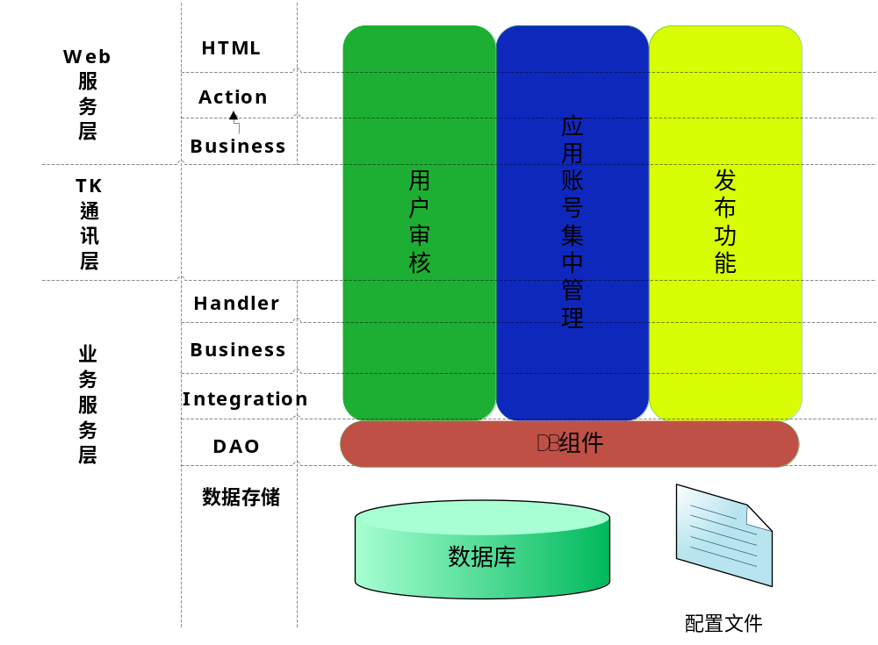
产品总体结构
5.0.3版是在5.0.2 版统一用户管理系统基础上，针对以下方面的需求进行开发与设计
- 用户审核
- 应用账号集中管理
- 发布功能
- 产品易用性（易用性设计）
- 支持第三方SYSLOG审计服务
XXX在设计采用公司共性技术平台中的XXX Server Framework作为服务框架，在此基础上进行功能扩展。同时也采用共性技术平台中的其它公共组件作为底层支持。
从纵向上依据分层设计共分为三层：WEB服务层，TK通讯层，业务服务层。 WEB服务层分为HTML，ACTION,BUSINESS三层，其中HTML层负责业务及数据展示，提供友好美观的系统操作界面。ACTION层负责接收HTML提出的各种业务请求并封装提交的参数。BUSINESS层主要负责WEB层的业务逻辑控制。TK通讯层采用公司通讯组件，服务将各种业务数据组装成相应报文并向业务服务层发出各种业务请求及处理业务响应。业务服务层分为Handler,Business,Integration,DAO,数据存储五层，其中，Handler负责接收TK发送的各种业务请求、将业务处理结果组装成报文对TK通讯层做出响应及审计日志记录。Business层负责业务权限控制及业务逻辑控制，Integration层负责对DAO层的调用逻辑控制及系统数据约束控制。DAO层负责将业务数据进行持久化存储，数据存储层负责将数据持久化保存。
从横向上主要分为用户审核，应用账号集中管理，发布功能，三个模块。用户审核模块主要完成用户增加，修改，删除等操作的申请及审核流程，应用账号管理模块主要提供应用账号管理的集中管理视图，与原有的应用账号用户视图对应，提供给使用者两种便捷的操作方式来管理系统中的应用账号。发布功能则提供给使用者集中发布的功能，与原来系统中同步服务的定制发布呼应，通过集中发布和定制发布，能够应用系统采用灵活的方式选择应用系统的结合方式与XXX进行数据共享。

软件模块组成
说明：
- 说明软件由哪些模块组成的，每个模块的作用是什么，模块之间的关系（依赖关系、耦合度等）。
- 在模块说明中，对重点模块要明确说明：是重点模块，为什么是；
- 对外提供的接口应该重点写清楚（提供了哪些接口，作用是什么，输入、输出）；
- 对外部产品的调用应该重点写清楚（包括对外部产品和外部组件）；
- 业务模块与《需求分析》中的功能需求对应

评审要素：
- 软件所有模块都列出，每个模块作用是否描述准确清晰
- 模块间互相的关系描述准确清楚，模块划分是否合理
- 对外的接口描述全面、准确――
  - 包括接口清单，
  - 每个接口的作用和输入、输出等；
- 如果有对外部产品的调用，需要重点写清楚
  - 调用了哪些接口？
  - 起到什么作用？
  - 输入、输出是什么？
- 业务模块是否与《需求分析》中的功能需求对应

业务流程
说明：
- 业务流程尽量使用图形来描述
- 概要设计的业务流程描述重点是产品内部各个模块如何配合工作的，例如：一个配置License需求的就是由界面接收License文件，License管理模块将License文件保存在指定的目录中，并且将License文件中的数据解析出来，加载到内存中使之生效。
- 概要设计的业务流程与需求分析中的区别是，需求分析关注于用户的交互操作和输出结果，概要设计的关注内部运作流程和数据流向,及各个模块之间的接口的输入输出
- 重要的模块要有内部流程的描述
- 业务流程需要与需求中流程相对应
注：尽量不要陷入细节中，可以通过示意图的方式来描述，不要用带有类和方法的名称的UML Sequence图来描述。

评审要素：
  - 描述业务流程的图形要尽量易懂、清晰
  - 对业务流程的描述准确，对可能出现的错误要有明确的分析
  - 软件模块组成中设计的模块都应该在业务流程有体现，不能遗漏
  - 是不是3.2中所有的重点模块都有内部流程描述
  - 业务流程是否考虑到产品灵活性、稳定性、性能等方面的影响
  - 业务流程是否与《需求分析》中的业务流程相符合
填写示例：

分配应用账号
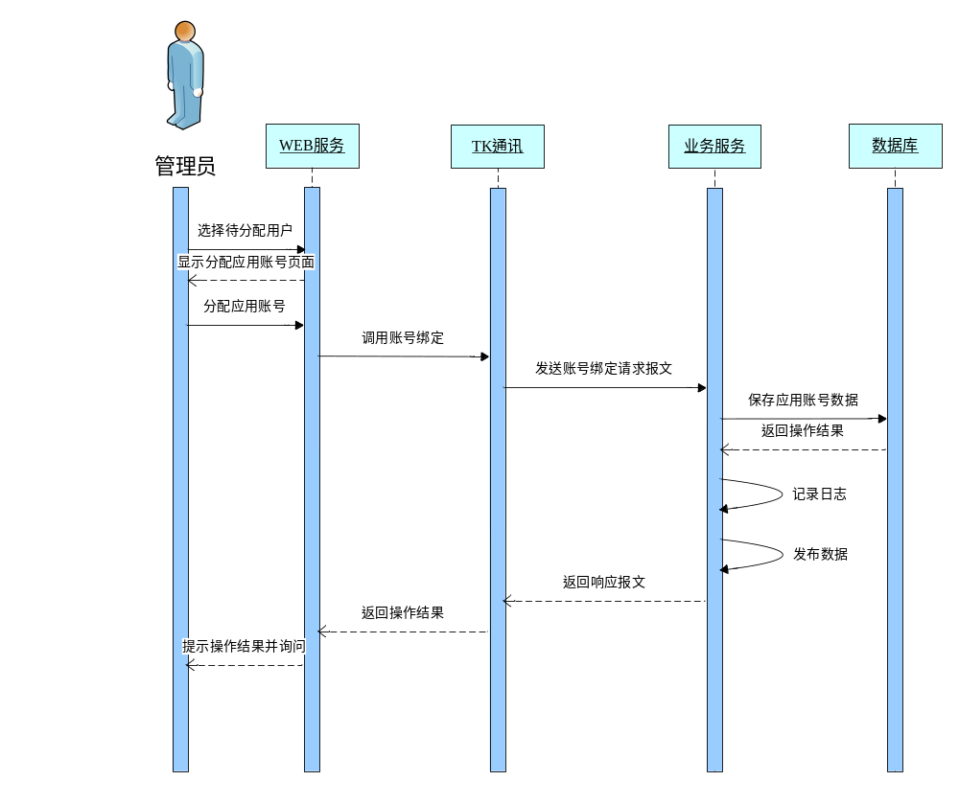
业务流程图

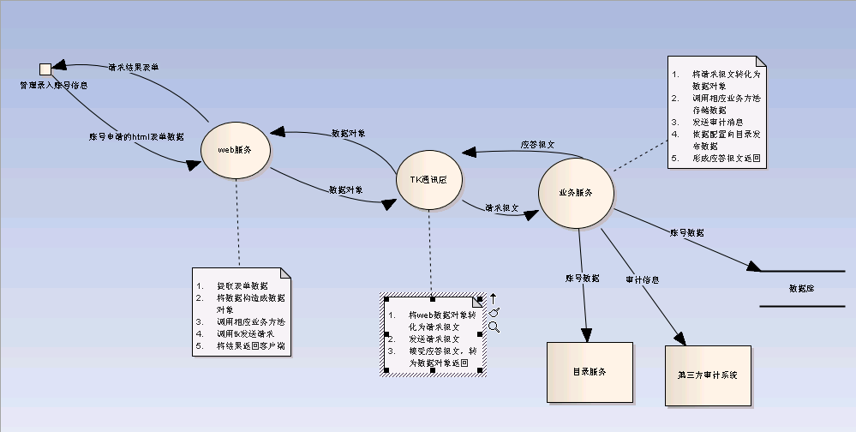
数据流向图
流程及数据流向描述：
（此部分不建议进行文字描述，最好在相应设计图中进行描述，以下仅为示例所写）
（建议将各层间主要接口进行简单描述，以下为简单示例未进行描述）
- 管理员选择用户填写账号密码提交申请
- Web服务从表单中提取数据，将数据转换成数据对象。
- 调用业务层相应方法
- 业务层调用tk发送业务请求
- TK将数据对象转换为报文发送给业务服务
- 业务服务接受到报文，将报文还原为对象
- 调用相应业务组件模块
- 业务组件模块存储数据
- 存储日志信息
- 向第三方发送审计消息
- 依据发布策略向目录发布信息（为了不影响主业务流程，采用AOP技术，同时考虑不影响主业务效率，将使用工作线程实现发布任务）
- 业务服务将相应结果形成报文返回
- TK将响应报文还原为对象返回
- 服务形成应答结果返回给管理员。

通信设计
说明：
- 描述产品与外部的通信协议类型（承载协议（HTTP、SMTP、Socket自定义等等）；
- 协议报文编码格式（XML，自定义等）；
- 对外通信的端口（默认用什么端口提供服务，端口可以灵活配置）
- 协议报文的结构定义；

评审要素：
  - 承载协议、通讯端口描述全面、清楚、准确
  - 协议报文定义合理、清晰并具有扩展性
  - 使用的默认端口是否合理，是否能避免和自有产品、常见软件的端口冲突

数据存储设计
说明：
数据库设计：
- 支持什么数据库；这些数据库的设计注意事项（例如：使用derby数据库，要注意“表缩容”的设计）；
- 数据库表结构；
- 每个表的作用及数据结构（版本升级开发时，对于表结构的变化和变化的原因要写清楚）；
- 数据库的扩展性设计（未来支持多种数据库）；
注：数据容量等属于性能设计的范畴，但在本节为表述全面也可以描述。（本节描述后，性能部分也需要描述）

存储文件设计：
- 产品使用了哪些文件存储信息（配置文件、临时数据交换文件、输出结果文件、输入文件）；
- 如果是升级版本的设计（大多数开发都是升级版本），还应该描述对应前一版本数据结构发生了什么变化
- 数据结构变化对产品升级会造成什么影响
- 文件数据结构的扩展性设计

评审要素：
  - 上述“说明”中的要求是否描述全面，不丢项；
  - 数据库表之间关系定义清楚、逻辑合理
  - 扩展性设计好，充分考虑到未来升级需求
  - 对有特殊要求的数据库或文件要明确如何满足这些特殊要求（例如：Derby数据库是进程内数据，使用中需要注意避免有其它进程需要访问数据库的情况）

数据库表关系
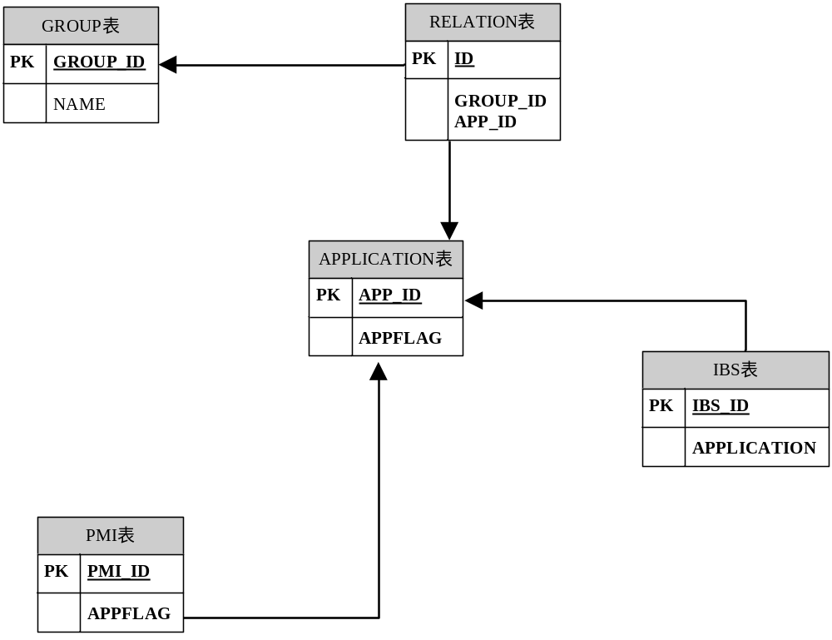

表结构设计

APPLICATION应用信息表
作用：该表存放保护应用的公共信息。

字段名称 | 字段类型 | 字段长度 | 字段描述 | 主外键说明 | 是否允许为空
APP_ID | VARCHAR | 50 | 应用ID号 | 主键 | NOT NULL
APPNAME | VARCHAR | 50 | 应用名称 |  | NOT NULL
APPFLAG | VARCHAR | 50 | 应用标识 | 外键 | NOT NULL
APPTYPE | VARCHAR | 48 | 应用类型 |  | NULL

性能设计
说明：
- 为了满足《需求分析》中的性能要求，进行的性能方面的设计；包括：
  - 影响的性能关键环节有哪些？
  - 这些关键环节采取了哪些技术手段进行性能保障；
  - 产品对负载均衡的支持
- 要考虑用户实际使用中能够出现的性能峰值；
- 在同等成本下应尽量使用有利于高性能的设计方案；

例如：
为提高性能，网关的关键业务中所有查询数据库、读取磁盘文件、与外部系统通讯等代码都增加了缓存处理，即将关键业务数据保存在内存中供网关访问，避免因大量访问数据库、磁盘文件或外部系统带来的性能下降，以提高性能。

评审要素：
- 影响性能的关键环节是否考虑全面？是否准确？
- 采取的技术手段是否合理？
- 性能峰值确定是否准确？设计方案是否能够保障“性能峰值”？
- 性能设计是否满足《需求分析》中性能需求

可靠性设计
说明：
- 为提高产品可靠性，而进行的设计。包括对应各种异常情况的可靠性保障机制：
  - 进程崩溃后能够自动重启。
  - 能够检测到服务进程僵死，并自动恢复服务。
  - 为规避产品长时间运行可能潜在的不稳定性，而实现的定期自动重启动功能。
  - 是否支持HA。（一台硬件故障、断电等原因导致硬件故障后，另一台设备可以继续提供服务）
  - 长时间异常数据访问（空数据包，非法数据包），是否能够正常运行。
  - 是否支持负载均衡设备，在长时间负载均衡环境下可正常稳定运行（需要通过长时间异常数据测试验证）
  - 如果是windows客户端程序，在windows休眠、待机恢复后，能够继续提供服务；
- 备份和恢复
  - 对于数据库和系统配置提供什么哪些备份和恢复机制？

- 错误排查
  - 产品运行过程出现错误后，提供哪些排查错误的手段（例如：产品可以配置为debug模式，通过debug日志可以方便的分析问题）

例如：HA，WatchDog

评审要素：
- 异常情况的可靠性保障机制中，上述“说明”中的要求是否描述全面，不丢项；
- 备份和恢复机制是否方便易用；
- 错误排查在实际项目中是否易用？
- 可靠性设计是否附合《需求分析》中可靠性需求

扩展性设计
说明：
为了在增加新功能或发生功能变化时，不破坏原有软件结构，可以方便的扩展功能。例如：java中基于“接口”的开发，在产品一个功能需要支持多样场景时，需要重点考虑。例如：如果产品支持“A厂商的短信网关”功能，则以后可以有可能要支持B厂商的短信网关，此时，应该尽量把短信网关支持的功能设计为“插件”式，为了需要增加新的“短信网关”时，只需要开发出来新的插件，然后把这个插件部署到用户已经使用的软件中即可。

注：产品支持插件后，在显示产品自身信息时，可以枚举出来自己本身的插件名称和版本；

评审要素：
- 分析产品中是否具有此类功能，如果有的话，是否在此处的设计中描述的全面。
- 采取的设计手段是否合理？
填写示例：
使用JAVA中基于接口的设计模式，利用SPRING 特性，可以对现有业务进行灵活扩展，通知策略中支持扩展通知方式，ADAPTER支持扩展其他的数据库类型和LDAP类型。支持灵活配置系统DN规则，发布策略，同步策略。支持向第三方SYSLOG服务器发送审计日志。

兼容性设计
说明：
- 产品历史版本向前兼容性设计，包括数据库，配置文件，对外接口（API），通讯报文等。
- 产品DN字符串处理设计
- 产品字符集编码设计，名括通讯报文，配置文件等字符集编码。
- 客户端API与应用环境的兼容性设计，包括使用的JDK，使用的XML解析器
- 产品如果存在客户端控件，客户端控件的兼容性设计
评审要素：
- 设计中是否考虑了产品历史版本的兼容， 数据库，配置文件，对外接口，通讯报文等是否向前兼容，不能兼容时是否提出处理方式
- 是否有DN字符串处理设计，是否符合公司《DN字符串处理规范》
- 是否有字符集编设计，是否符合公司《字符集编码处理规范》
- 根据产品实际情况，检查客户端API是否考虑低版本JDK（如1.3,1.4）,除SUN的JDK外，是否考虑IBMJDK；API如果需要处理XML，是否符合公司《客户端XML解析处理规范》
- 客户端控件(cab包)是否按照公司《客户端控件签名规范》
- 兼容性设计是否包含《需求分析》中的兼容历史版本需求

填写示例：
配置文件兼容性设计：对于新增的配置项，判断当前配置文件中没有的则自动创建一个使用默认值的配置项。
DN字符串处理设计：产品中证书解析DN均采用PKITool中的X509Cert类进行解析获得，外部字符串处理均采用PKITool中的DNTool中DNConvert方法进行转化，均符合公司DN字符串处理规范。
字符集编码设计：通讯报文及配置文件均采用UTF-8编码，均符合公司字符集编码规范。
客户端API与应用环境兼容性设计：支持SUNJDK1.3, IBM JDK 1.4，XML解析器使用dom level2中定义的方法进行解析
客户端控件兼容性：客户端cab包采用公司正版verysing证书进行签名，并打上时间戳。

可移植性设计
说明：
产品如何方便的支持：
- 更多的操作系统；
- 更多的数据库；
- 更多的目录；
- 更多的Key和密码机；

此处需要重点考虑产品中是否有上述需求，如果有，应该把如何完成上述功能描述清楚。

评审要素：
- 分析产品中是否具有此类需求？
- 采取的解决方案是否合理？
填写示例：
操作系统移植：
- 程序中在处理文件路径时杜绝使用硬性的字符串连接如：”work”+”\\”+”test.xml”.
- 严格控制文件名称的大小写
- 分别提供不同平台的启动脚本
- 对不同的操作系统提供符合的JRE环境
数据库移植：
- 使用标准的SQL命令完成查询，更新等操作
- 完善数据库操作的单元测试用例。
LDAP移植：
- 使用标准的JNDI操作目录服务器，理论上符合LDAP V3标准的LDAP都可以支持，但是考虑到现实情况，各厂家实现的LDAP存在差异性，所以系统将依据LDAP类型做不同的实现，LDAP类型可以通过管理服务进行配置。

可升级性设计
说明：
产品未来发布新版本后，老版本产品如何方便的进行升级。
- 产品本身升级，包括程序文件、配置文件、数据库数据等等；
  - 采取自动升级方式还是手工替换方式。尽量采取自动化的方式以便减少实施工作量。
- 产品数据库的数据在升级时如何能够尽量的方便（例如：数据是否需要迁移，迁移是否能够很方便）
- 对于需要单独的升级工具，应包括升级工具的设计；

评审要素：
- 上述“说明”中的要求是否描述全面，不丢项；
- 应考虑所有已经发布的版本，尤其应该重视销售量大和反馈问题多的版本
- 对不能兼容的版本应明确说明原因
- 需要工具说明的版本要明确列出工具的用途和使用限制条件
填写示例：

可管理性设计
说明：
从用户方管理者的角度来思考，软件中应该做的工作

评审要素：
如《需求分析》中有可管理性需求，此计是否满足《需求分析》中的可管理性需求

可维护性设计
说明：
从用户方运营者的角度，如：对方信息中心维护人员，软件中应该做什么更易于管理和运行维护

评审要素：
如《需求分析》中有维护性需求，此设计是否满足《需求分析》中的可维护性需求

易用性设计
说明：
从软件使用者角度，软件应该做什么更加易用；

评审要素：
如《需求分析》中有易用性需求，此设计是否满足《需求分析》中的易用性需求

填写示例：
批量导出用户页面，当使用组织机构作为条件时， 提供级联下级机构导出条件设置方式。

